ỦY BAN NHÂN DÂN
THÀNH PHỐ HỒ CHÍ MINH
TRƯỜNG ĐẠI HỌC SÀI GÒN



BÀI TẬP MÔN HỌC
KIỂM THỬ PHẦN MỀM
Năm học: 2025-2026

Thông tin thành viên
Trần Gia Bảo – 3122411013 – DCT122C2
Trương Quang Long – 3122411114 – DCT122C2
Nguyễn Minh Nhựt – 3122411144 – DCT122C2
Huỳnh Trọng Phúc – 3122411154 – DCT122C2

Giảng viên: Đỗ Như Tài

Thành phố Hồ Chí Minh, 08/2025
Phân công nhiệm vụ:
BTMH: Bài tập minh họa
BTUD: Bài tập ứng dụng
Trần Gia Bảo: BTMH: 1, 2 ----- BTUD: Level 1 - C1 model
Trương Quang Long: BTMH: 3, 4 ----- BTUD: Level 2 – C2 model
Nguyễn Minh Nhựt: BTMH: 5, 6 ----- BTUD: Level 3 – C3 model
Huỳnh Trọng Phúc: BTMHL 7, 8 ----- BTUD: Level 4 – C4 model

Mục lục

Phần 1: Bài Tập Ứng Dụng 1
Bài 1: Vẽ lại sơ đồ kiến trúc SPA (Single Page Application) 1
Bài 2: Vẽ sơ đồ triển khai CI/CD 2
Bài 3: Vẽ sơ đồ API của hệ thống 3
Bài 4: Vẽ sơ đồ C1 - System Context và giải thích 4
Bài 5: Vẽ sơ đồ C2 – Container và giải thích 6
Bài 6: Vẽ sơ đồ C3 – Component (High-Level) và giải thích 8
Bài 7: Vẽ sơ đồ C3 – Component (Module-Level) 10
Bài 8: Vẽ sơ đồ xử lý 1 request 11
Phần 2: Bài Tập Ứng Dụng 12
Level 1: System Context Diagram 12
Level 2: Container Diagram 13
Level 3: Component Diagram 14
High-level 14
Module-level 15
Level 4: Code Diagram 16

Phần 1: Bài Tập Ứng Dụng

Bài 1: Vẽ lại sơ đồ kiến trúc SPA (Single Page Application)
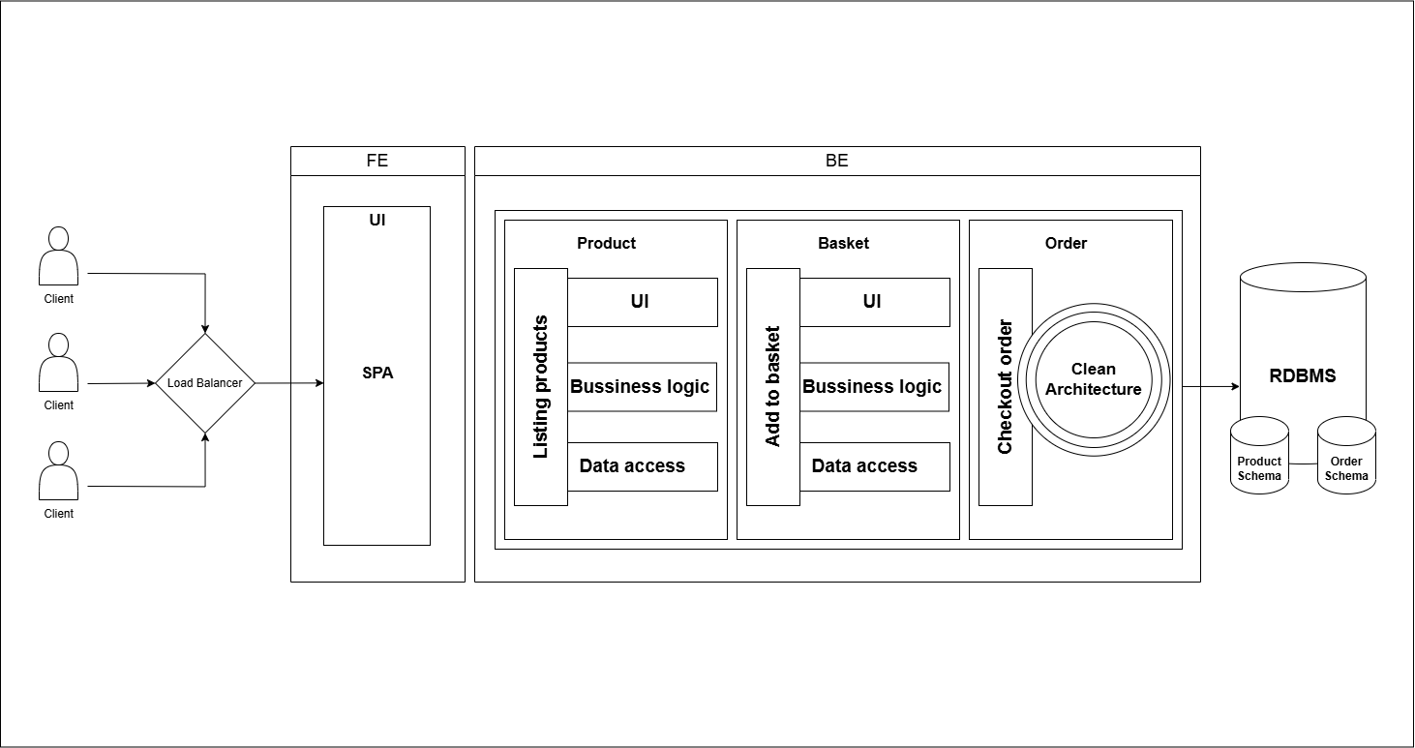

Bài 2: Vẽ sơ đồ triển khai CI/CD
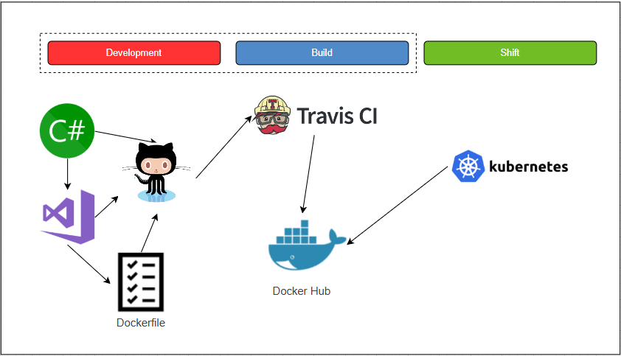

Bài 3: Vẽ sơ đồ API của hệ thống
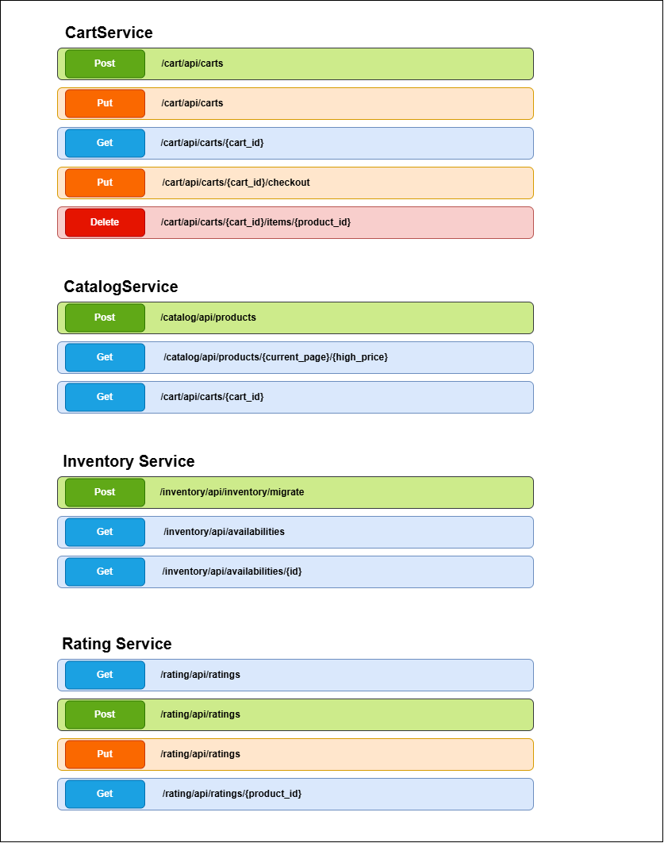

Bài 4: Vẽ sơ đồ C1 - System Context và giải thích
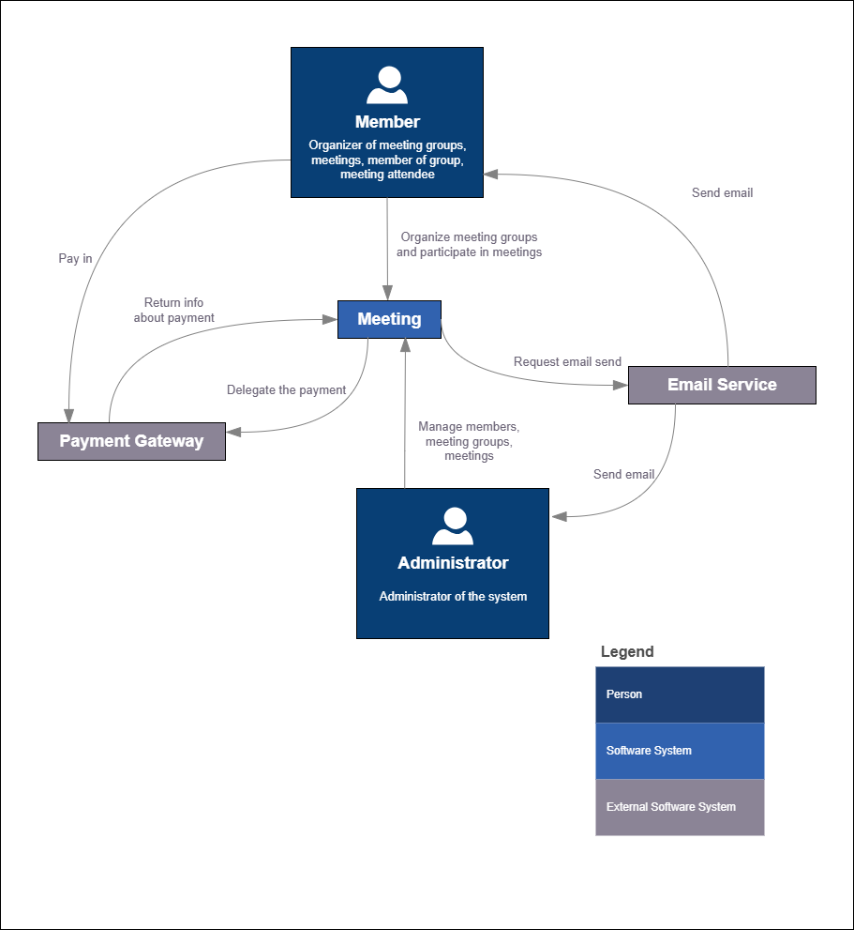

Giải thích System Context Diagram
Đây là phần mềm hệ thống Meeting (Họp mặt trực tuyến).
Người dùng (Person) trong hệ thống chính gồm có:
→ Member: Là thành viên sử dụng cuộc họp trực tuyến. Có thể tạo cuộc họp hoặc tham gia cuộc họp
→ Administrator: Quản trị viên. Là người quản trị hệ thống. Họ sẽ quản lý những người tham gia hệ thống, nhóm tham gia và cuộc họp

Hệ thống bên ngoài tương tác với hệ thống chính (External Sofware System) gồm có:
→ Payment Gateway: Là hệ thống thanh toán. Dịch vụ này ủy quyền việc thanh toán cho hệ thống chính. Dịch vụ thanh toán nhận thông tin thanh toán của người dùng và chuyển thông tin thanh toán đến cho hệ thống “Họp mặt trực tuyến” .
→ Email Service: Là dịch vụ gửi email. Phần mềm chính gửi email yêu cầu đến dịch vụ email, sau đó dịch vụ email gửi email đến cho Member và Administrator.

Bài 5: Vẽ sơ đồ C2 – Container và giải thích
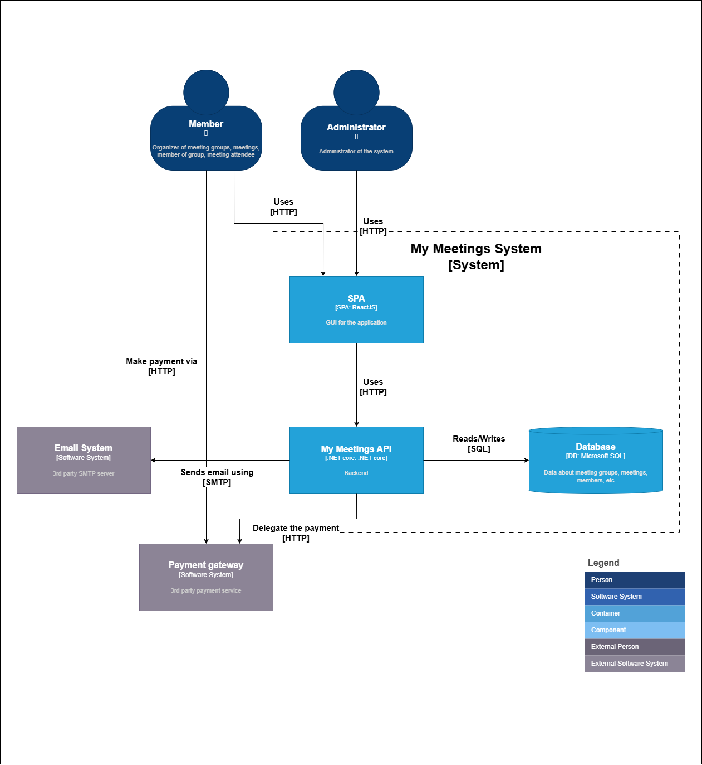
Giải thích Container Diagram
SPA [ReactJS]: giao diện web cho Member và Administrator, giao tiếp backend qua HTTP.
My Meetings API [.NET Core]: backend xử lý logic, kết nối DB, Email, Payment.
Database [MS SQL]: lưu trữ dữ liệu nhóm họp, thành viên, cuộc họp.
Email System [SMTP]: gửi email thông báo, lời mời.
Payment Gateway: xử lý thanh toán trực tuyến.

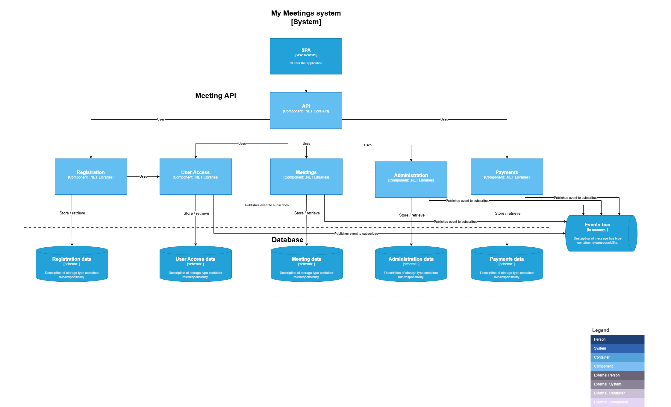
Bài 6: Vẽ sơ đồ C3 – Component (High-Level) và giải thích

Giải thích Component Diagram
SPA [ReactJS]: giao diện, gọi API qua HTTP.
API [.NET Core]: backend chính, gồm các component:
Registrations: đăng ký.
User Access: xác thực, phân quyền.
Meetings: quản lý lịch họp.
Administration: quản trị.
Payments: thanh toán.
Database: mỗi component có schema riêng.
Event Bus: giao tiếp nội bộ giữa các component.

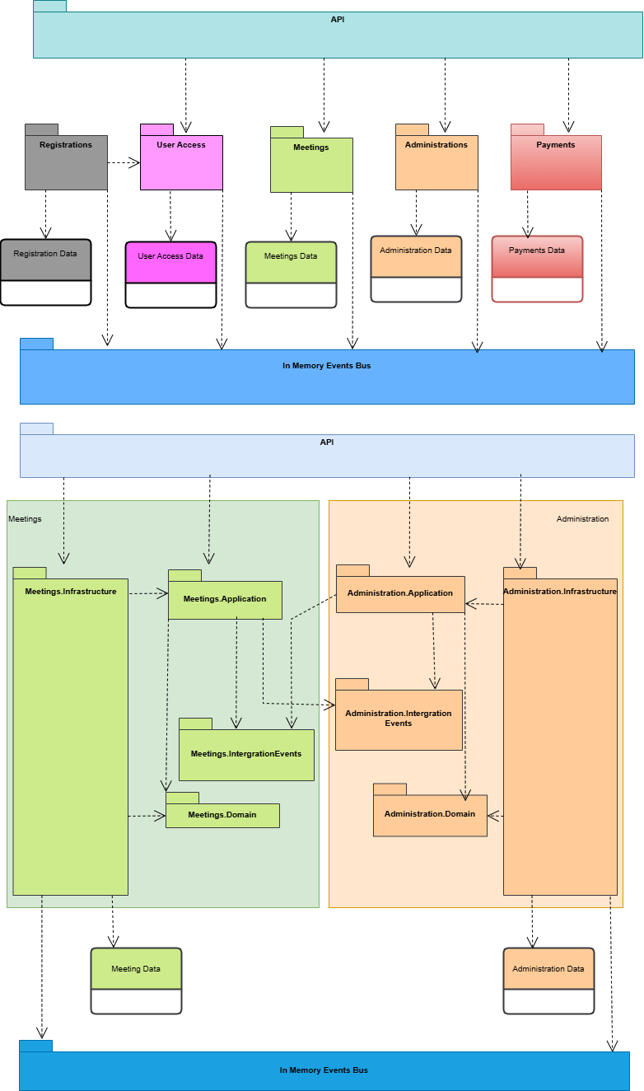
Bài 7: Vẽ sơ đồ C3 – Component (Module-Level)

Bài 8: Vẽ sơ đồ xử lý 1 request
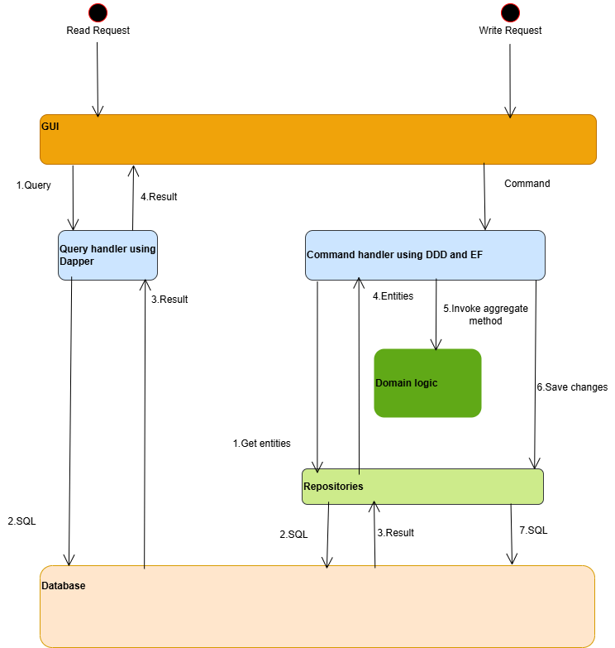

Phần 2: Bài Tập Ứng Dụng
Hệ thống Thư viện Online

Level 1: System Context Diagram
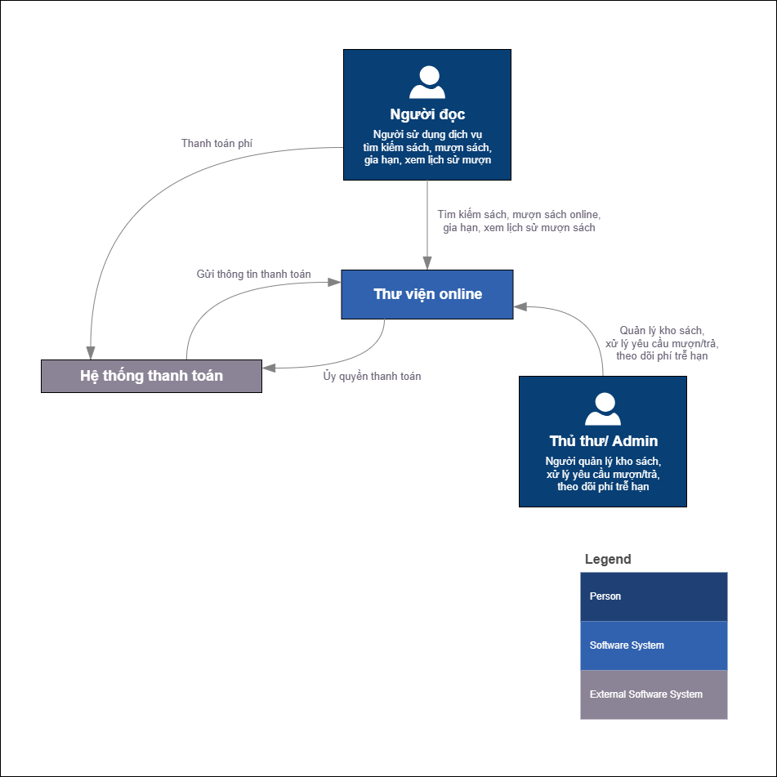

Level 2: Container Diagram
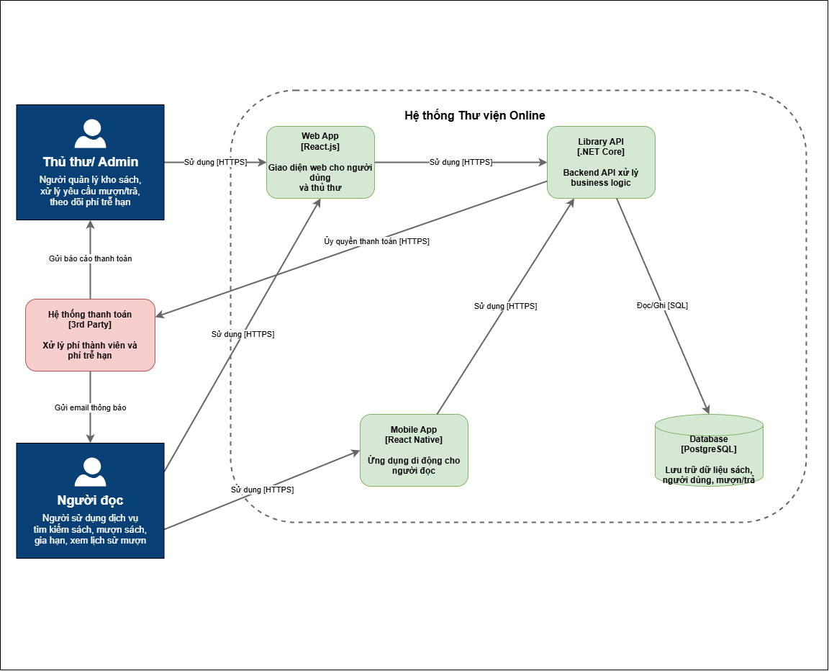

Level 3: Component Diagram

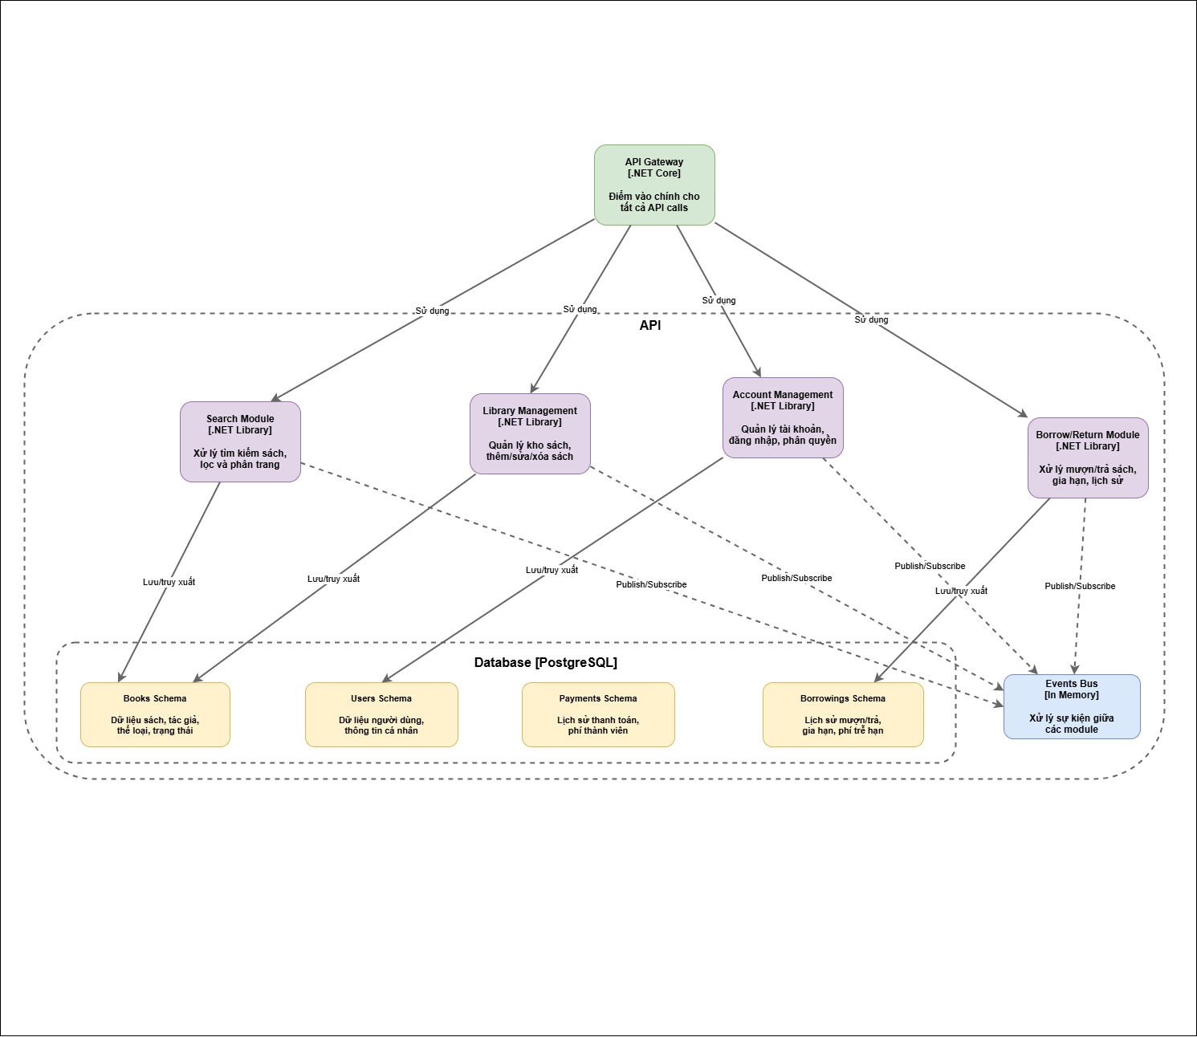
High-level

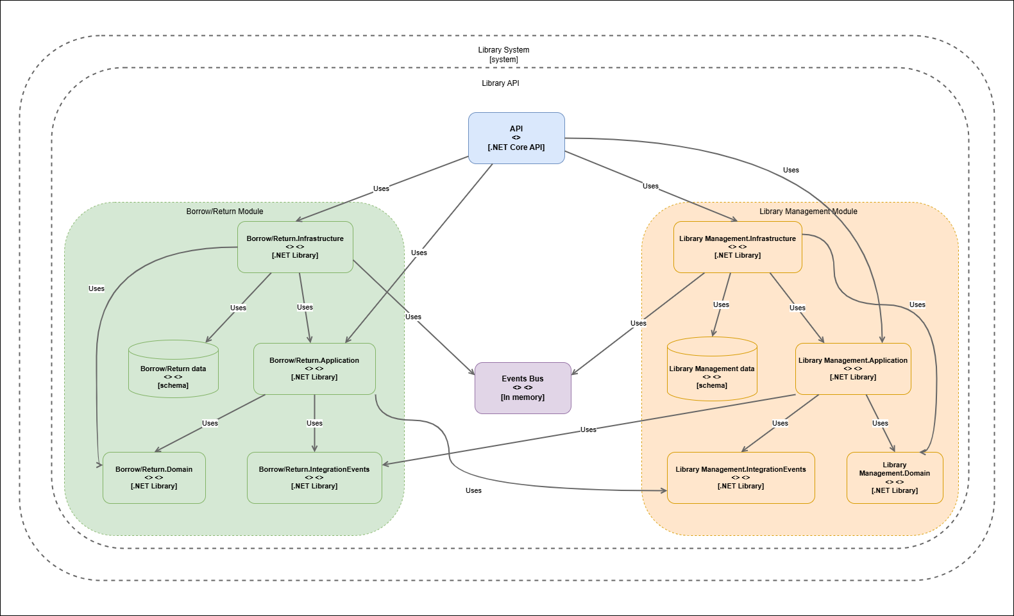
Module-level

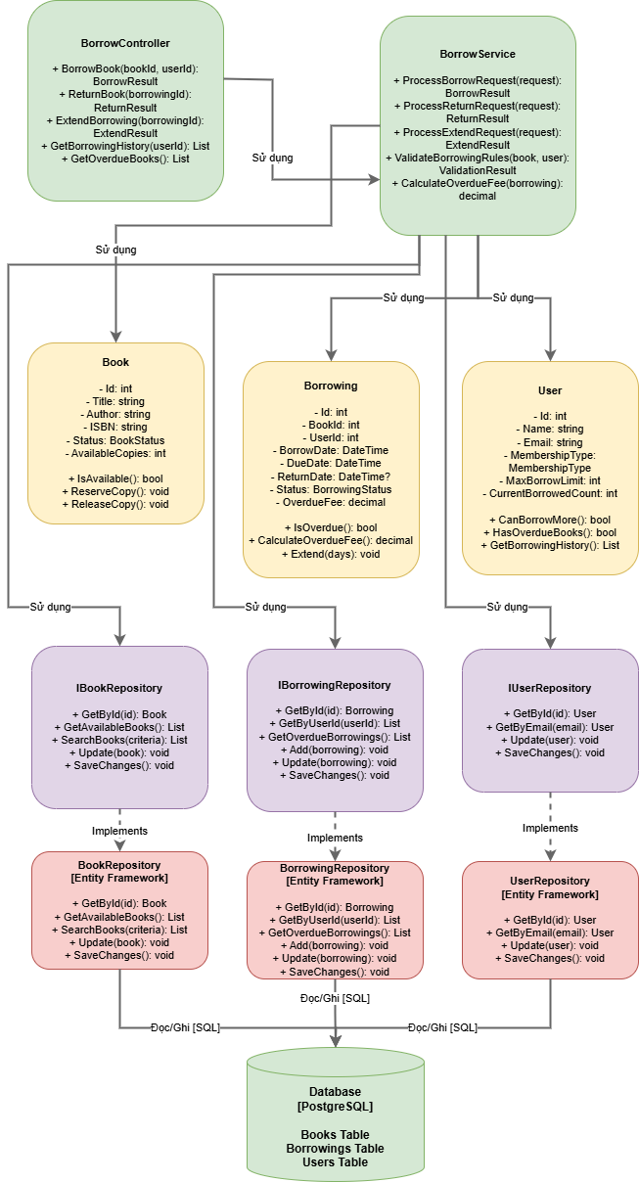
Level 4: Code Diagram

